STŘEDNÍ PRŮMYSLOVÁ ŠKOLA  
MLADÁ BOLESLAV

**ROČNÍKOVÁ PRÁCE**

Ondřej Žárský

Mladá Boleslav 2022

STŘEDNÍ PRŮMYSLOVÁ ŠKOLA  
MLADÁ BOLESLAV

**ROČNÍKOVÁ PRÁCE**

**Autor: Ondřej Žárský  
Studijní obor: 20-22-M/01 Informační technologie  
Vedoucí práce: Jan Till**

Mladá Boleslav 2022

# Obsah

Obsah 3

1 Úvod 6

2 Obsah 7

2.1 Použité Aplikace 7

2.1.1 Visual Studio Code 7

2.1.2 Paint.NET 7

2.2 Zdrojový kód 8

2.2.1 HTML 8

2.2.2 CSS 8

2.2.3 Responzivita 9

2.2.4 JavaScript 9

2.3 Problematika 9

2.3.1 Úrovně hry 9

2.3.2 Ovládání postavy 10

2.3.3 Zvuky 10

2.3.4 Rozpoložení objektů 11

3 Závěr 11

4 Přílohy 12

4.1 Seznam obrázků 12

4.2 Zdroje 12

**Prohlášení**

Prohlašuji, že jsem svou ročníkovou práci vypracoval samostatně a použil jsem pouze podklady (literaturu, projekty, SW atd.) uvedené v přiloženém seznamu.

Nemám závažný důvod proti zpřístupňování této ročníkové práce v souladu se zákonem č. 121/2000 Sb., o právu autorském, o právech souvisejících s právem autorským a o změně některých zákonů (autorský zákon) v platném znění.

V Mladé Boleslavi dne podpis:

# Úvod

Smyslem této ročníkové práce bylo vytvořit imitaci známe hry jménem Jump King ve webovém prostředí. Autor si téma práce nevybral náhodně. Chtěl totiž udělat tuto hru o něco jednodušší pro ostatní, přidat do ní kousek sebe, ale přitom zachovat její kouzlo.

Jump King je videohra zařazená do žánrů akční a platformová. Byla vydána roku 2019 společností Nexile. Ovládání je velmi jednoduché. Hráč se pohybuje pouze šipkami doleva, doprava a mezerníkem pro skok. Čím dýl, ale hráč mezerník podrží tím výš Jump King vyskočí. Jinak tomu není ani v autorově verzi. Ten navíc přidal ještě charge bar, aby bylo vidět, jak moc postava skočí.

Cílem hry je se dostat na vrchol věže, a přitom se pokusit nespadnout dolů. Nahoře na nás čeká královna, ke které když se dostaneme tak jsme dokázali porazit hru. Délka hraní se pohybuje od 5 minut až po několik dní. Nejrychlejší čas se připisuje hráči CasuCasu, který ji dokázal porazit za neuvěřitelných 4 minuty a 4 vteřiny. Hra obdržela převážně kladné recenze.

Autor je toho názoru, že se mu jeho práce velmi povedla a originální verzi se velmi přiblížil. Dal do toho i kousek svého nápadu a originality. Jeho hru, jak si přál, můžou dohrát i vskutku špatní hráči.

Autor použil ke své tvorbě převážně JavaScript, ale bylo zde použito i CSS a HTML. Celý zdrojový kód byl psán ve známé aplikaci, od společnosti Microsoft, Visual Studio Code, také známe pod zkratkou VSC.

Všechny použité obrázky byly nalezeny a stáhnuty z internetu, i přesto musely být dále upraveny, protože nesplňovaly autorovi požadavky a představy. Použité zvuky, například soundtrack, který se zapne při prvním pohybu, byly také vzaty z internetu, ale ty na rozdíl od obrázků nemusely být dále upravovány.

# Obsah

## Použité Aplikace

Ke splnění této ročníkové práce byly použity aplikace Visual Studio Code a Paint.NET. Autor si musel nejprve rozmyslet v jakým softwaru bude svojí práci vykonávat a rozhodl se pro tyto dva, jelikož podle něho v nich umí nejlépe.

### Visual Studio Code

Jak bylo už jednou zmíněno, student při své tvorbě použil editor Visual Studio Code. Tento Editor je open source a je dostupný pro každého zcela zdarma. Nabízí také spoustu rozšíření pro úpravu a práci s kódem jako je například možnost si v nastavení zapnout automatické ukládání, aby se uživatel nemusel zabývat s ukládáním manuálním. Visual Studio Code také často napovídá, což znamená že je práce pro vlastníka této aplikace jednodušší a rychlejší.

### Paint.NET

Tato aplikace slouží k úpravě obrázků a fotografií. Vyznačuje se intuitivním a inovativním rozhraním. Podporuje použití vrstev, z čehož vyplívá, že práce s tímto softwarem je pro některé uživatele mnohem méně náročné a také rychlejší. Disponuje navíc neomezeným vrácením kroků nazpět, speciálními efekty i užitečných a výkonných nástrojů. Mnohým může tato aplikace připomínat mnohem známější Malování od stejné společnosti.

#### Autorova práce s Paint.NET

Autor musel použít tuto aplikaci k úpravě obrázku pozadí a samotného krále. Stáhnuté obrázky z internetu měly špatné proporce nebo potřebovaly oříznout či jinak poupravit.

Musel upravit obrázek pozadí, na kterém byli vyobrazeni Jump King se svou královnou tak, aby je oba zakryl vrstvami, které si nakopíroval z okolních částí kolem nich. Tímto docílil toho, že pozadí vypadající jako nebe při západu slunce je bez nežádoucích předmětů navíc. U tohoto obrázku byste ani neočekávali, že byl předělávaný nebo jinak upravovaný.

Musely se také předělat obrázky znázorňující samotného krále. K dispozici měl pouze vzpřímenou postavu koukající vpravo a postavu ve dřepu připravující se na skok.

U krále hledícího vpravo jenom oříznul jeho okraje z důvodu, že když se přiblížil ke překážce tak byl od ní moc daleko a nemohl se dostat blíže. Kvůli chybějícímu obrázku postavy si musel student udělat kopii tohoto obrázku a upravit nástrojem „zrcadlení“, tak aby se král otočil vertikálně a směřoval tímto doleva.

## Zdrojový kód

Nazývá se tak označení zápisu počítačového programu nebo jeho částí ve zvoleném programovacím jazyce.

### HTML

Hypertext Markup Language známé také jako HTML je v název jazyka pro tvorbu webových stránek, které jsou propojeny hypertextovými odkazy. Také je hlavním jazykem pro vytváření stránek v systému World Wide Web, známější spíše jako „WWW“.

### CSS

Je kaskádový styl, z anglického „Cascading Style Sheet“, který je v informatice známý jako jazyk pro popis způsobu zobrazení elementů na webových stránkách.

### Responzivita

Responzivnost stránky byla vyřešena tak, že veškeré objekty budou vždy uprostřed obrazovky s vlastností „flex“. Problém byl už jen s dodatečným obrázkem, který musel mít svoje vlastní id s nastavením pozice na „fixed“.

### JavaScript

JavaScript je dynamicky typovaný programovací jazyk s prvky objektově orientovaného programování, který umožňuje oživit HTML soubory. Původně vznikl jako jednoduchá alternativa k webovým appletům[1] Javy. JavaScript a Java jsou si hodně podobné jazyky, například syntaxí nebo vestavěnou funkcí a datových typů, ale i přesto se jedná o zcela odlišné jazyky.

## Problematika

Při plnění ročníkové práce se narazilo na několik problémů, které se musely vyřešit nebo jinak opravit či předělat.

### Úrovně hry

Hra je rozdělena do několika levelů. Jakmile se postava dostane na konec jedné úrovně a zdálo by se, že už nemá kam jinam jít, vstoupí do dalšího levelu. S nešikovností hráčů se počítalo, a proto aby Jump King při spadnutí z objektů následně nelevitoval[2] ve vzduchu byla vytvořena možnost propadat jednotlivými úrovněmi. Může se i stát, že hráč spadne z posledního levelu až na úplně první. Naprosto stejná funkce byla i v originální hře.

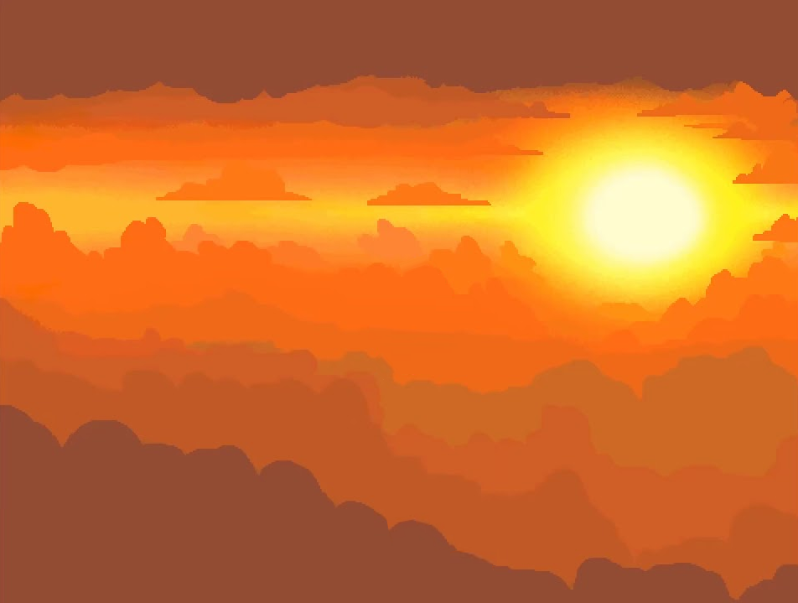

Obrázek pozadí

### Ovládání postavy

Pohyb Jump Kinga nebylo, ač se to nezdá, vůbec jednoduché k napsaní. Hra je ovládána sice pouze třemi klávesami (šipkou doleva, šipkou doprava a mezerníkem), ale i přesto to má svůj háček. Jak bylo už zmíněno v úvodu, čím dýl hráč přidrží mezerník tím výš postava vyskočí. K tomu musela být vytvořena proměnná, u které se její hodnota zvětšovala po čas držení oné klávesy.

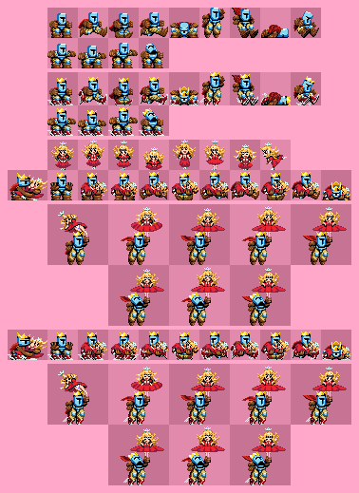

Obrázek Jump King

Nachází se tu i problém co se stane, když postava narazí do objektu. Tento problém se vyřešil frikcí. Pokud Jump King vrazí do objektů, odrazí se od nich. Je to mechanika nalézající se v originální hře tak i v autorově verzi. Dokonce některé úrovně by se bez této funkce nedaly dohrát, což by mělo za následek i nedohratelnost samotné videohry.

### Zvuky

Ve své ročníkové práci autor použil i některé zvuky či dokonce se tu nachází i soundtrack.

#### Písnička

Písnička převzatá z originálu hry Jump King se spustí při sebemenším pohybu postavy. Nezáleží na tom, jestli se hráč pohne doleva, doprava nebo jenom vyskočí.

#### Dopad

Ve hře se nalézají i jiné zvuky. Prvním z nich je: dopadne-li Jump King na zem, bez ohledu na to, jestli vyskočil nebo jenom spadnul, ozve se zvuk spadnutí těžkého předmětu.

#### Odraz

Druhý zvuk se zapne naopak jen tehdy když se používá zmíněná funkce frikce. Je tu i možnost kombinace těchto zvuků.

### Rozpoložení objektů

Objekty, na které může Jump King skočit se vyřešily tak, že každý má svůj vlastní přiřazený index, aby bylo na první pohled jasný, ve kterém levelu se nachází. Mají také pevně dané pozice a proporce[3].

#### Pozice

Hýbat se mohou pouze po osách X a Y. Čím větší je hodnota u osy X tím více vpravo se bude předmět nacházet. To stejné platí pro osu Y. Čím větší je hodnota tím výše bude daný objekt postaven. Autorovi to přišlo zábavné a mohl si s tím krásně vyhrát. Stačilo si jen po každé úpravě znovu načíst stránku a ozkoušet, jestli Jump King z jednoho místa doskočí na druhé. Problém nastal tehdy kdy se upravovaly poslední úrovně. Student musel několikrát projít předešlé levely, aby mohl otestovat ty upravované. Student vymyslel, ale možnost, jak otestovat upravované levely hned. Stačilo si předešlé úrovně zakomentovat a přepsat indexy znázorňující číslo levelu.

#### Proporce

Proporce jsou řešeny pomocí šířky a výšky. Jak pozice, tak zmíněná proporce se počítá od levého dolního rohu objektu. Z tohoto důvodu se nejdřív utváří velikost samotného předmětu a pak následně se daný předmět pozicuje. Tento způsob zabraňuje nechtěnému překrývání. V určitých případech se objekty překrývají z důvodu herních aspektů.

blocks.push(new Block(0, new Blocks(600, 70, 200, 50)));

blocks.push(new Block(0, new Blocks(850, 300, 150, 50)));

blocks.push(new Block(0, new Blocks(400, 300, 200, 50)));

blocks.push(new Block(0, new Blocks(200, 440, 200, 50)));

blocks.push(new Block(0, new Blocks(0, 750, 200, 50)));

# Závěr

Vytváření ročníkové práce šlo víceméně po celou dobu podle plánu. Vyskytlé problémy netrvalo příliš dlouho vyřešit. Autor se dokonce během práce naučil i něco nového. Od lepší úpravy obrázků a rychlejšího psaní všemi deseti až po zlepšení se v oblasti vývoje webové stránky. Řešení problematiky mu přišlo povětšinou zábavné, ale byly i chvíle kdy přijít na to co se nacházelo v JavaScriptu špatně bylo rozčilují. Zkušenosti získané z vyučovacích hodin profesora Jana Tilla byly hlavním pilířem autorova úspěchu.

Je samozřejmé, že nikdy není autor díla se svým dílem plně spokojen, ale zde je student se svou prací velmi šťasten. Originální videohra Jump King je velice těžká, což má za následek, že není naprosto každý schopen ji dohrát.

Chtěl by tímto chtěl velice poděkovat svému vedoucímu ročníkové práce, Janu Tillovi, za ochotu a podporu. Neměl to s nikým nikterak jednoduché.

# Přílohy

## Seznam obrázků

Obrázek 1 pozadí 10

Obrázek 2 Jump King 11

## Zdroje

<https://www.google.com/url?sa=i&url=https%3A%2F%2Fwww.youtube.com%2Fwatch%3Fv%3DiQs6ZGerEIU&psig=AOvVaw2Sk-dkGxrUHDZ-RTc4iNF9&ust=1651512691478000&source=images&cd=vfe&ved=0CAwQjRxqFwoTCLi6ka3qvvcCFQAAAAAdAAAAABAD>

<https://www.spriters-resource.com/fullview/121682/>

1. softwarová komponenta
2. nevznášet se
3. rozměry